Тема : Диагностирование и ТО приборов освещения и сигнализации
1. Неисправности приборов освещения и сигнализации
Наиболее часто встречаются следующие неисправности приборов освещения и сигнализации.
Система освещения и световой сигнализации не работает. Основные причины:
- обрыв в общей цепи (от амперметра до центрального переключателя);
- нарушение контакта в переключателе.
Не горят отдельные лампы фар и фонарей. Основные причины:
- перегорание предохранителя;
- перегорание или обрыв нити накала лампы;
- нарушение контакта в соединительных колодках;
- нарушение контакта в патроне лампы;
- ненадежное крепление наконечников проводов на выводах;
- неисправность (окисление контактов, разрегулировка реле) вспомогательного реле включения (если оно имеется);
- выход из строя выключателя или переключателя.
Частое перегорание нитей ламп накаливания. Основные причины:
- повышенное напряжение генераторной установки;
- обрыв жилы провода и периодический контакт оборванных концов вследствие вибрации;
- плохой контакт провода в местах соединений;
- периодическое замыкание на «массу» в цепи электроснабжения световых приборов.
Не переключается ближний и дальний свет фар головного освещения. Основные причины:
- перегорела лампочка;
- неисправен переключатель ближнего и дальнего света фар головного освещения.
Не фиксируются рычаги переключателей указателей поворота и света фар. Основные причины:
- разрушение гнезд фиксаторов рычага;
- выскакивание шарика фиксатора.
Указатели поворота не выключаются автоматически после завершения маневрирования. Основная причина:
- сильный износ или разрушение механизма, обеспечивающего возвращение рычага переключателя указателей поворота в нейтральное положение.
Рычаги переключателей указателей поворота и света фар не перемещаются. Основная причина:
- заедание шариков фиксаторов рычага, сектора возврата рычага переключателя.
Фары плохо освещают дорогу. Основные причины:
- нарушение регулировки фар;
- повреждение или потускнение отражателя;
- загрязнение рассеивателя;
- затемнение колбы лампы накаливания.
При длительной эксплуатации изменяются оптические свойства рассеивателей, которые подвергаются воздействию твердых частиц и солнечных лучей. Относительно мягкие рассеиватели из пластмассы покрываются микровпадинами и сетью царапин, красители выцветают, у рассеивателя изменяется цвет и увеличивается коэффициент пропускания. Рассеиватель может потерять форму при перегреве, если лампа большой мощности (21 Вт) длительное время работает во время стоянки автомобиля. При наличии на цветном рассеивателе сколов или трещин сигнал светового прибора воспринимается двухцветным, белый цвет может подавить основной цвет сигнала, исказить передаваемую информацию и усилить слепящее действие светового прибора. Поврежденные рассеиватели необходимо заменить.
Не допускается самостоятельная замена рассеивателя круглой фары. Рассеиватели круглых фар строго ориентированы относительно посадочного места под лампу, что обеспечивается только в заводских условиях, поэтому заменяют весь оптический элемент. Решение о замене оптического элемента фары принимают по результатам измерения силы света при номинальном напряжении на лампах и правильной их регулировке.
Оптические свойства рабочей поверхности отражателей световых приборов обычно нарушаются из-за коррозии при недостаточной вентиляции. Нельзя протирать рабочую поверхность, потому что это приводит к образованию царапин и искажению структуры светового пучка. Светораспределение прибора изменяется также при нарушении формы отражателя, отслоении алюминиевого покрытия от его рабочей поверхности.
Весьма специфично проявляется нарушение контакта светового прибора с «массой». В двухфарных системах освещения в фаре, у которой отсутствует контакт с корпусом автомобиля, очень слабо светятся обе нити лампы, так как при включении ближнего света нить ближнего света соединяется с корпусом через нити дальнего света ламп обеих фар. При этом горит контрольная лампа дальнего света. С меньшей световой отдачей будут работать в проблесковом режиме оба задних указателя поворота при нарушении контакта с «массой» у заднего группированного светового прибора. При этом могут гореть и лампы других сигнальных фонарей.
Обрыв в цепях электроснабжения источников света вследствие перегорания нитей ламп накаливания или нарушения соединений в сети и коммутационной аппаратуре приводит к внезапным отказам. Эти неисправности могут быть обнаружены внешним осмотром световых приборов. Ухудшение в процессе эксплуатации светотехнических характеристик отдельных световых приборов приводит к постепенному отказу системы. Неисправности, связанные с постепенным отказом, могут быть обнаружены только при использовании специальных измерительных приборов.
2. Приборы для проверки и регулировки света фар и световой сигнализации
Самые главные требования к световым приборам: правильное направление света фар; сила света фар и световых приборов, частота мигания поворотов. Для проверки выполнения указанных требований применяются специальные приборы.
Основным узлом прибора для проверки и регулировки света фар является оптическая камера (рис. 1), которая состоит из линзы Френеля 2, концентрирующей свет фар на расположенный от нее на расстоянии 100…500 мм экран 3. Экран снабжен устройством 8 для его перемещения в вертикальной плоскости (стойки), а на его поверхности нанесена разметка. В фокусе линзы установлен фотоэлемент 7, который через выключатель 6 подключается к показывающему прибору 5.
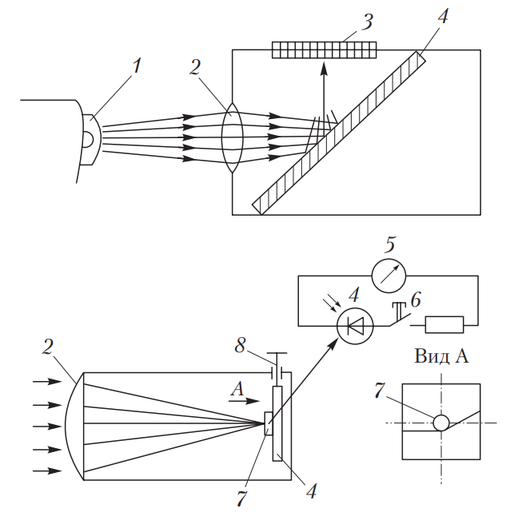
Рис. 1. Схема оптической камеры прибора для проверки и регулировки света фар: 1 — фара; 2 — линза Френеля; 3 — матовый полупрозрачный экран; 4 — зеркало; 5 — показывающий прибор; 6 — выключатель; 7 — фотоэлемент; 8 — устройство для перемещения в вертикальной плоскости
Применение линзы Френеля обусловлено тем, что в случае перпендикулярности входящего светового потока к плоскости линзы изображение на измерительном экране при смещении геометрического центра фары относительно центра линзы в пределах ±30 мм во всех направлениях не изменяется. Это значительно ускоряет процесс проверки, так как отпадает необходимость четкого совмещения центров линзы и контролируемой фары.
Силу света фонарей (сигналов торможения, габаритных огней, указателей поворотов и аварийной сигнализации и др.) измеряют с помощью пары фотоэлемент — микроамперметр или люксметрами, как правило, встроенными в приборы для проверки фар. Располагать фотоэлемент целесообразно на расстоянии 2,5…3,0 м от проверяемого фонаря.
Контроль временных параметров проблесков — времени до первого зажигания, частоты следования проблесков, скважности фонарей указателей поворотов — обеспечивается синхронным включением измерительного блока и цепи фонаря при индикации светового сигнала от источника света указателей поворотов. Временные интервалы, как правило, измеряют с помощью секундомера. Некоторые модели приборов для проверки света фар, например ОПК «ГАРО» (Россия), оснащены устройством для автоматического измерения частоты следования проблесков.
Прибор для проверки и регулировки света фар модели ОПК «ГАРО» (Россия) (рис. 2) включает оптическую камеру, которая представляет собой корпус, где установлены: линза, пузырьковый уровень, смотровое стекло и экран, перемещающийся по вертикали при помощи отсчетного лимба. На экране установлены фотоэлементы для измерения силы света.
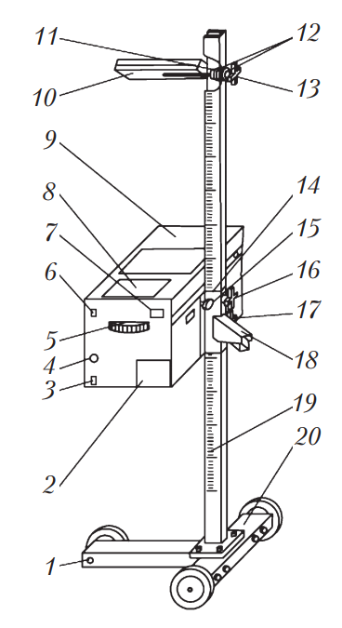
Рис. 2. Прибор для проверки и регулировки света фар модели ОПК «ГАРО»: 1 — ось; 2 — крышка; 3 — разъем для подключения компьютера; 4 — разъем для подключения зарядного устройства; 5 — отсчетный лимб; 6 — клавиша для включения питания прибора; 7 — клавиша для переключения света фар; 8 — приборная панель; 9 — оптическая камера; 10 — ориентирующее устройство; 11 — упорная гайка; 12 — шайбы; 13 — ручка ориентирующего устройства; 14 — кронштейн фиксатора; 15 — ось винта; 16 — упорный винт; 17 — ручка оптической камеры; 18 — рычаг фиксатора; 19 — стойка; 20 — основание
Перемещение оптической камеры по высоте производится при ослабленном упорном винте 16 (поворачивается против часовой стрелки до упора) и нажатом рычаге фиксатора 18. При этом камера поддерживается за ручку 17, расположенную с противоположной стороны камеры. Фиксация камеры на необходимой высоте осуществляется при отпускании рычага фиксатора и закручивании упорного винта 16 по часовой стрелке до упора. Высота установки контролируемой фары определяется (в миллиметрах) по шкале на стойке 19 по верхнему краю кронштейна фиксатора 14.
Установка оптической оси прибора в горизонтальной плоскости осуществляется по пузырьковому уровню поворотом оптической камеры относительно оси винта 15 и фиксируется ручкой 17. Ориентирующее устройство щелевого типа предназначено для установки оптической оси прибора параллельно оси проверяемого транспортного средства. Ориентирующее устройство 10 устанавливается в одно из трех отверстий стойки через упорную гайку 11, две шайбы 12 и фиксируется ручкой 13.
Прибор модели ОПК «ГАРО» в отличие от приборов подобного типа позволяет измерять частоту следования проблесков указателей поворотов (в герцах) 1,5 ± 0,5, что соответствует (90 ± 30) проблесков в минуту, которая определяется одновременно с силой света поворотов. Кроме обычного света фар на данном приборе можно измерять силу света фар с ксеноновыми лампочками. Прибор имеет выход для информационного обмена с ЭВМ по интерфейсу с возможностью передавать данные измерений в центральный компьютер и распечатывать результаты измерений.
Рабочая площадка, на которой размещают проверяемое транспортное средство и приборы для проверки фар, должна быть горизонтальной с неровностями не более 3 мм на 1 м. Проверка фар должна проводиться в помещениях, исключающих воздействие прямых солнечных лучей на оптическую систему прибора. При подготовке прибора к работе следует отрегулировать положение оптической камеры по пузырьковому уровню; допускается непараллельность относительно рабочей площадки не более ±2′.
3. Проверка систем освещения и сигнализации
Конструкция фары или источника света, излучающего ближний свет, должна предусматривать особую форму светового пятна на белом матовом экране, расположенном в вертикальной плоскости, перпендикулярной к продольной оси транспортного средства. Характерные формы таких пятен для фар представлены на рис. 3. Вертикальная плоскость, содержащая исходную ось фары, делит экран на две части линией V–V`. Левая часть экрана содержит горизонтальную часть светотеневой границы, параллельную линии H–H`, а правая — наклонную, составляющую угол 15° с горизонталью.
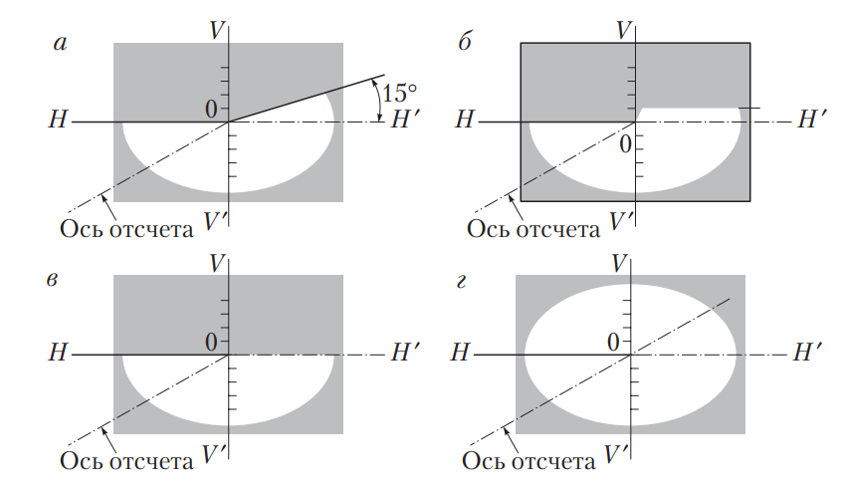
Рис. 3. Формы световых пятен: а — фары ближнего света с обычной или галогенной лампой накаливания; б — фары ближнего света с газоразрядным источником света; в — противотуманной фары; г — фары дальнего света с обычной или галогенной лампой накаливания
С помощью механизмов регулировки фары или корректирующих приспособлений проекция исходной оси на экране может смещаться по вертикали, создавая наклон фары (α) относительно горизонтальной плоскости (рис. 4). Наклон фары характеризуется расстоянием (е) от проекции центра фары (в миллиметрах) до точки пересечения левой части светотеневой границы пучка света на экране, удаленном на расстояние 10 м от рассеивателя фары. Он может также выражаться в процентном отношении e к расстоянию до экрана. При этом 100 мм абсолютного снижения соответствует 1 % относительного.

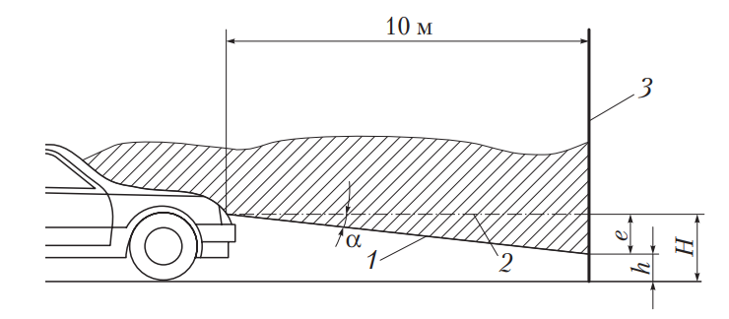
Рис. 4. Схема расположения фары транспортного средства относительно измерительного экрана: 1 — светотеневая граница; 2 — ось отсчета; 3 — экран
При производстве транспортных средств завод-изготовитель устанавливает определенный первоначальный наклон светотеневой границы, который указывается на корпусе фары или рядом с ней условным обозначением (рис. 5).
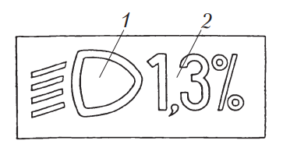
Рис. 5. Условное обозначение первоначального наклона светотеневой границы: 1 — пиктограмма ближнего света фар; 2 — величина первоначального наклона
В зависимости от высоты Н (в метрах; см. рис. 4), на которой расположен нижний край видимой поверхности в направлении исходной оси фары, вертикальный наклон светотеневой границы фары ближнего света должен оставаться в пределах значений, представленных в табл. 1.
Фары дальнего света должны быть отрегулированы так, чтобы угол наклона наиболее яркой (центральной) части светового пучка в вертикальной плоскости симметрии, проходящей через ось отсчета, находился в диапазоне 0…34` (вниз от оси отсчета).
Сила света всех фар, расположенных на одной стороне автотранспортного средства, в режиме «дальний свет» не должна быть меньше 10 ккд. Максимальная сила света всех фар дальнего света, которые могут быть включены одновременно, не должна превышать 225 ккд.
Таблица 1. Расположение светотеневой границы пучка ближнего света фары на матовом экране в зависимости от высоты установки фары (H)
Н, мм | Расстояние от проекции центра фары  до светотеневой границы пучка света  на удаленном на 10 м экране, мм
До 600 | 100 (1,00 %)
600…700 | 130 (1,30 %)
700…800 | 150 (1,50 %)
800…900 | 176 (1,76 %)
900…1000 | 200 (2,00 %)
1000…1200 | 220 (2,20 %)
1200…1600 | 290 (2,90 %)
Примечание: в скобках даны величины первоначального наклона (в процентах), учитываемые при проверке света фар.
Противотуманная фара (типа B) должна быть отрегулирована так, чтобы плоскость, содержащая верхнюю светотеневую границу пучка, имела определенный наклон относительно плоскости рабочей площадки (табл. 2). При этом верхняя светотеневая граница пучка противотуманной фары должна быть параллельна плоскости рабочей площадки.
Таблица 2. Положение светотеневой границы в зависимости от высоты установки противотуманной фары
Высота установки фары, м | Величина наклона светотеневой границы, %
0,25…0,50  0,50…0,75  0,75…1,00 | 1,0  2,0  4,0
Для проведения проверки работоспособности корректирующих устройств света фар необходима ровная площадка с твердым покрытием, имеющая отклонение от горизонтального положения не более 3 мм на 1 м. Давление воздуха в шинах должно соответствовать нормативным значениям. Перед проверкой регулирующее колесико электрокорректора фар устанавливают в положение «0». Для транспортных средств, оборудованных регулируемой подвеской, следует завести двигатель, установить подвеску в транспортное положение всех осей, после чего заглушить двигатель; для легковых автомобилей (категория М1) — обеспечить загрузку транспортного средства массой (70 ± 20) кг (человек или груз) на заднем сиденье. Прибор для проверки света фар располагают так, чтобы расстояние от рассеивателя фары до линзы прибора было 10…30 см (рис. 6), а оптическая камера 3 находилась бы на такой высоте, чтобы середина фары была на одном уровне с серединой положения линзы.
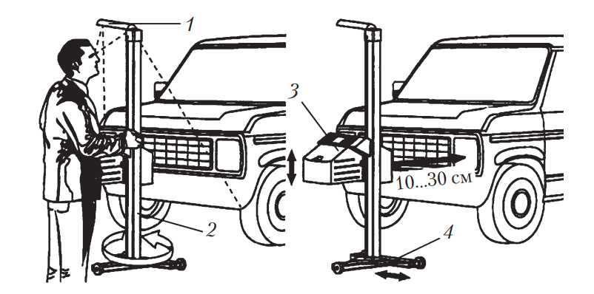
Рис. 6. Установка оптической камеры для проверки света фар: 1 — ориентирующее приспособление; 2 — поворотный штатив; 3 — оптическая камера; 4 — тележка для перемещения оптической камеры по полу
4. ТО световых приборов
Техническое обслуживание световых приборов включает ежедневное обслуживание (ЕО), ТО-1 и ТО-2.
ЕО. Проверить:
- состояние рассеивателей;
- работу всех световых приборов в различных положениях выключателей и переключателей света, исправность контрольных ламп;
- работу контрольноизмерительных приборов автомобиля на ходу.
Особое внимание нужно обратить на цвет передних и задних фонарей во включенном состоянии, на правильность функционирования сигналов торможения и указателей поворота.
ТО-1. Проверить действие:
- звукового сигнала;
- ламп щитка приборов, освещения и сигнализации;
- контрольно-измерительных приборов, фар, подфарников, задних фонарей;
- стоп-сигнала и переключателя света.
ТО-2. Проверить:
- крепление и действие подфарников, задних фонарей и стоп-сигнала, указателей поворотов, ламп щитка приборов и звукового сигнала;
- установку, крепление и действие фар.
Кроме того, отрегулировать направление светового потока фар, очистить от грязи поверхность и клеммы ножного переключателя света и включателя стоп-сигнала.
После ознакомления с лекцией подготовить конспект.

